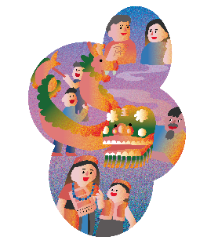
110學年度下學期東原國中「家庭母語月」週記3

俗諺：人勤地獻寶，人懶地生草。
拚音： ngin kiun ti+ hienˇ boˊ ， ngin nanˋ ti+ sangˋ coˊ
意思：
週記：(這句話給你的感受？你有此感受的原因及想法，至少50字 )


110學年度下學期東原國中「家庭母語月」週記3

俗諺：人勤地獻寶，人懶地生草。
拚音：ngin kiun ti+ hienˇ boˊ ， ngin nanˋ ti+ sangˋ coˊ
意思：
週記：(這句話給你的感受？你有此感受的原因及想法，至少50字 )
110學年度下學期東原國中「家庭母語月」週記3

俗諺：人勤地獻寶，人懶地生草。
拚音：ngin kiun ti+ hienˇ boˊ ， ngin nanˋ ti+ sangˋ coˊ
意思：
週記：(這句話給你的感受？你有此感受的原因及想法，至少50字 )

110學年度下學期東原國中「家庭母語月」週記3

俗諺：人勤地獻寶，人懶地生草。
拚音：ngin kiun ti+ hienˇ boˊ ， ngin nanˋ ti+ sangˋ coˊ
意思：
週記：(這句話給你的感受？你有此感受的原因及想法，至少50字 )

